Уличные PoE удлинители с встроенными элементами грозозащиты.
07 декабря 2022
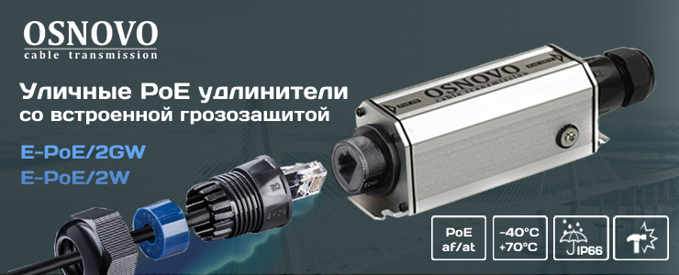

Уличные PoE удлинители с степенью влагозащиты IP 66, температурой работы от -40 до 70°С и встроенными элементами грозозащиты.
E-PoE/2W, E-PoE/2GW предназначены для увеличения расстояния передачи данных Ethernet и питания по технологии PoE af/at (до 22W) по кабелю витой пары. При использовании одного удлинителя общее расстояние передачи составляет до 200 м. При каскадном подключении (до 4х устройств), общее расстояние передачи данных достигает 500м. Кроме того, удлинители не требуют дополнительного питания (питание от РоЕ поступившего на вход удлинителя) и осуществляют неискаженную передачу данных с заявленной скоростью. PoE удлинители E-PoE/2W, E-PoE/2GW могут быть с успехом использованы для удаленного подключения PoE-устройств, таких как: IP-камеры, IP-телефон, точки доступа и т.д.

Подробнее о моделях:

Схема применения удилинителей

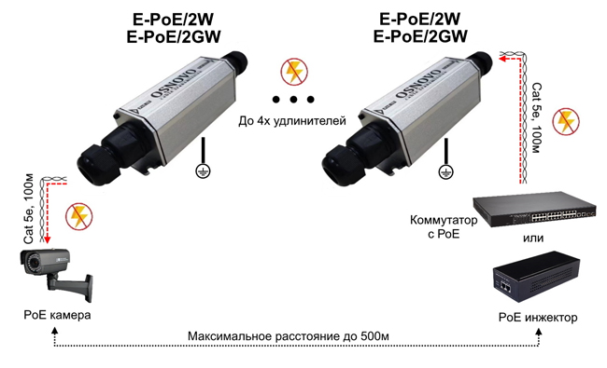

E-PoE/2W
Уличный PoE удлинитель 10M/100M Fast Ethernet до 500м (до 22W) со встроенной грозозащитой 6kV.
Основные характеристики  - Количество портов PoE: 1  - Расстояние передачи (м): 100  - Стандарт Ethernet: 10/100 Base-T  - Скорость передачи (Мбит/с): 10/100  - Стандарт PoE: IEEE 802.3af, IEEE 802.3at  - Мощность PoE: до 22Вт  - Грозозащита: 6 кВ  - Рабочая температура: -40...+75°С  Просмотреть все характеристики.. | 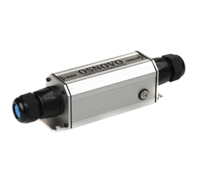

E-PoE/2GW
Уличный PoE удлинитель 10/100/1000M Gigabit Ethernet до 500м (до 22W) со встроенной грозозащитой 6kV.

Основные характеристики
- Количество портов PoE: 1
- Расстояние передачи (м): 100
- Стандарт Ethernet: 10/100/1000 Base-T
- Скорость передачи (Мбит/с): 10/100/1000
- Стандарт PoE: IEEE 802.3af, IEEE 802.3at
- Мощность PoE: до 22Вт
- Грозозащита: 6 кВ
- Рабочая температура: -40...+75°С
Просмотреть все характеристики..

Гарантия - 5 лет!
По вопросам приобретения обращайтесь к официальным дилерам OSNOVO, подробные описания оборудования для вашего решения на нашем сайте.

